$α$

Составил: доцент Шолох В.Ф.  Дата публикации: 23 марта 2009 | Последний день приема  решений: 3 апреля 2009
РЕШЕНИЯ можно сдавать преподавателям:  Шолох В.Ф.,  Дей Е.А.,  Никитюк Ю.В. | Просьба указать:  - рубрику «Задача недели»  - фамилию, имя, отчество  - номер учебной группы  - дату сдачи решения.

«ВОЗМОЖНО ЛИ ЭТО ?»
Вертикальный вал вращается с угловой скоростью ω. С валом в точке А шарнирно связан тонкий невесомый стержень АВ длины L=10 см. На конце стержня укреплен шар В (см. рисунок).
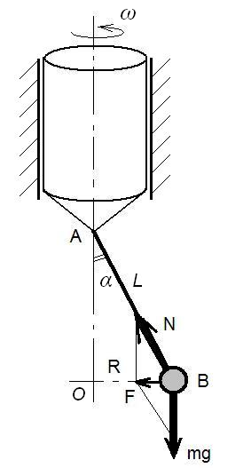 | Рассчитаем, на какой угол α отклоняется стержень АВ от вертикали при вращении вала.  Из рисунка очевидно, что  $\text{tg}α=\frac{F}{\text{mg}}$, (1)  где F – модуль равнодействующей силы тяжести $m\vec{g}$ и реакции стержня $\vec{N}$.  Сила $\vec{F}$ сообщает шару нормальное (центростремительное) ускорение  $$a_{n}=ω^{2}R=ω^{2}l\text{sin}α$$  и, согласно второму закону Ньютона,  $F={\text{ma}}_{n}={mω}^{2}l\text{sin}α$. (2)  Подставив (2) в (1), будем иметь  $g\text{sin}α=ω^{2}l\text{sin}α\text{cos}α$.  Отсюда  $\text{cos}α=\frac{g}{ω^{2}l}$. (3)  Полагая ω = 14 рад/с, получаем:  $\text{cos}α=\frac{9,8}{{\text{14}}^{2}⋅0,1}=\frac{1}{2}$, то есть, α = 60°.  Однако, при ω = 7 рад/с получим  $\text{cos}α=\frac{9,8}{7^{2}⋅0,1}=2$, что невозможно !!!  ЗАДАНИЕ: Объясните полученный результат и определите значение угла α при ω = 7 рад/с.

